Umfrage zu Lebensmitteln 9/10 - A2
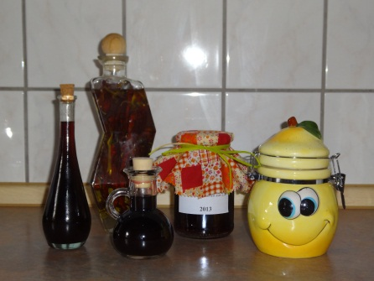
Im Wahlpflichtkurs wollen wir uns mit der Lebensmittelkonservierung beschäftigen. Zunächst möchten wir wissen, worauf in verschiedenen Haushalten bei der Lebensmittelbevorratung besonderer Wert gelegt wird. Können Sie uns dazu etwas sagen?
Roland: Ich bin Rentner. Zu meinen Hobbys gehört die Gartenarbeit. Über das frisch geerntete, ungespritzte Obst und Gemüse freue ich mich. Damit ich auch im Winter noch etwas davon habe, …
Kristin: Ich habe einen anstrengenden Job, verdiene gut, bin aber viel unterwegs. Zum Kochen bleibt da wenig Zeit. Für den Notfall habe ich aber immer …
Lutz: Ich bin Angler. Wenn ich etwas gefangen habe, lade ich am Wochenende die Familie ein. Alle freuen sich auf den …
Ute: Mein Mann und ich sind gern in der Natur. Während unserer Spaziergänge sammeln wir Wildkräuter und Pilze. Damit wir einen Wintervorrat haben …
Holger: In meinem Wohnviertel gibt es ein Fleischereifachgeschäft. Auf unerwarteten Besuch bin ich jederzeit vorbereitet. Ich kaufe stets etwas mehr … und …
Jutta: Ich habe eine zweijährige Enkeltochter. Sie isst gern Kartoffelbrei und braucht außerdem ihre tägliche Portion Eiweiß und Kalzium, wenn sie zu Besuch kommt. Deshalb habe ich …
Ramona: Ich habe nur einen Teilzeitjob. Damit das Geld reicht, achte ich auf Sonderangebote im Supermarkt. Weißkohl oder Gurken kaufe ich beispielsweise in größeren Mengen und …
Gert: Auf einer Streuobstwiese hinter meinem Haus wachsen Äpfel, Birnen, Kirschen und Pflaumen. Wenn ich zu Freunden eingeladen bin, bringe ich ihnen …
Aufgaben
1 Lies die Texte und ergänze sie themenbezogen.
2 Schreibe einen eigenen Text dazu, worauf in deinem Haushalt bei der Lebensmittelbevorratung Wert gelegt wird.
3 Ordne den Fallbeispielen Konservierungsverfahren zu.
4 Gib Gründe an, warum sich die Personen vermutlich für die jeweilige Lebensmittelbevorratung oder -konservierung entscheiden.
5 Welche Personen legen besonderen Wert auf die Nutzung einheimischer und saisonaler Produkte? Notiere Vor- und Nachteile der Nutzung einheimischer und saisonaler Produkte in einer Tabelle.
Umfrage zu Lebensmitteln 9/10 - H2
Hinweise zur Einordnung in den Lehrplan und zum Erwartungshorizont
Aspekte der Teilaufgaben |  | Lehrplanbezug | Beschreibung einer ausreichenden Schülerleistung
1 | Texte ergänzen | - Umfragen zur Lebensmittelkonservierung vorbereiten, durchführen und auswerten | - die Texte werden durch treffende Bespiele ergänzt, sprachlich sind die Sätze aber nicht immer korrekt
2 | eigenen Text verfassen | - Umfragen zur Lebensmittelkonservierung vorbereiten, durchführen und auswerten | - mindestens ein Aspekt der Vorratshaltung wird deutlich gemacht, die sprachliche Darstellung weist Mängel auf
3 | Konservierungsverfahren zuordnen | - Wirkungsweise und Anwendungsgebiete ausgewählter Konservierungsverfahren beschreiben | - die Zuordnung von Konservierungsverfahren gelingt nur bei 3 der 8 Fallbeispiele
4 | Gründe angeben | - Bedeutung der Vorratshaltung unter gesundheitlichen, ökonomischen und ökologischen Aspekten erklären | - es werden nur für 3 der 8 Fallbeispiele Gründe angegeben  - es müssen Gründe vorgegeben werden, die dann richtig zugeordnet werden können
5 | Vor- und Nachteile einheimischer und saisonaler Produkte | - die Vor- und Nachteile von einheimischen und saisonalen Produkten gegenüberstellen | - es werden nur zwei Personen benannt  - eine Tabelle wird erstellt, es wird jedoch nur jeweils ein Vor- und Nachteil erkannt

